Муниципальное бюджетное общеобразовательное учреждение-средняя общеобразовательная школа № 108 им. Ю.В. Андропова г. Моздока
(МБОУ СОШ № 108 им. Ю.В. Андропова)

Согласовано Принято Утверждаю:
на заседании Управляющего совета на заседании педагогического совета Директор МБОУ СОШ № 108
МБОУ СОШ № 108 МБОУ СОШ № 108 __________Т.А.Брюховецкая протокол от 17.04.2019 № 10 протокол от 09.04.2019 № 4 приказ от 18.04.2019 № 81

Отчет о результатах самообследования
муниципального бюджетного общеобразовательного учреждения
средней общеобразовательной школы № 108 им. Ю.В. Андропова г. Моздока
за 2018 год

Аналитическая часть
I. Общие сведения об образовательной организации
Наименование образовательной организации | Муниципальное бюджетное общеобразовательное учреждение - средняя общеобразовательная школа № 108 им. Ю.В. Андропова г. Моздока  (МБОУ СОШ № 108 им. Ю.В. Андропова)
Руководитель | Брюховецкая Татьяна Алексеевна
Адрес организации | 363755 Северная Осетия-Алания, г. Моздок, ул. Вокзальная, 34
Телефон, факс | (86736)41274
Адрес электронной почты | mozdok108@ bk.ru
Учредитель | Администрация местного самоуправления г. Моздока РСО-Алания
Дата создания | 1915
Лицензия | От 27 декабря 2016г. № 2508, серия 15Л01 № 0001455
Свидетельство о государственной аккредитации | От 26 декабря 2013г. № 935, серия 15 А 01 № 0000081; срок действия: до 26 декабря 2025 года
Режим работы | Занятия ведутся в одну смену, пятидневка для 1-классов,шестидневка для 2-11 классов  8.00-14.20 -урочная деятельность  14.00 -19.30 -внеурочная деятельность  Каникулы согласно годовому календарному графику

Список основных социальных партнеров | ДЮСШ№1, ДЮСШ №2, РДК, библиотека им. Н.К.Крупской, библиотека им.М.Горького, ДХШ, ДМШ им.Глинки, отдел опеки, Центр защиты населения, КДН, ГИБДД, военкомат, Центр занятости населения, Комитет по делам молодежи и спорту, Совет ветеранов, «Боевое братство», и др.
Перечень основных направлений взаимодействия школы с социумом | Образовательная  Культурно-досуговая  Социально-ориентированная Информационно-познавательная  Спортивная
Учреждение работает в рамках классно-урочной системы. Деление классов на группы осуществляется на уроках иностранного языка, информатики, родного языка.
МБОУ СОШ № 108 им. Ю.В. Андропова (далее – Школа) расположена в районе железнодорожного вокзала города Моздока. Большинство семей обучающихся проживают в пятиэтажных домах и частном секторе: 83% − рядом со Школой, 17% − в других районах города.
Год постройки старого здания МБОУ СОШ №108 г. Моздока – 1915, в 1968 введена в эксплуатацию пристройка школы. В 1997 году по типовому проекту пристроено новое здание, включающее в себя 3 этажа.
На территории учреждения имеется спортивная площадка.
Проектная мощность школы – 865 человек.
Фактическая наполняемость – 873 человек (на 01.01.2018)
Средняя наполняемость классов – 25 человек.
Основным видом деятельности Школы является реализация общеобразовательных программ начального общего, основного общего и среднего общего образования. Также Школа имеет право на реализацию образовательных программ дополнительного образования детей и взрослых. Значительная часть родителей (39%)– военнослужащие, интеллигенция. Их представления о будущем детей связаны с продолжением образования. Эта группа родителей предъявляет школе свои образовательные запросы: увеличение сети кружков, элективных курсов и курсов по выбору, ориентированных на расширение знаний технической и естественнонаучной направленности.
Тип ОУ – бюджетное. Вид – средняя общеобразовательная школа. Школа №108 – инновационное ОУ (Школа с 2010является республиканской площадкой по введению ФГОС начального общего образования, с 2015 учебного года является республиканской площадкой развития математического образования). Введены пропедевтические курсы по физике с 6 класса и по химии с 7 класса. На уровне среднего общего образования реализуются социально-экономический, естественно-научный и физико-математический профили. На профильном уровне изучаются такие предметы, как математика, информатика и ИКТ, обществознание, история, экономика, физика, химия, биология. Основными потребителями образовательных услуг являются дети и их семьи, проживающие как в закреплённом за школой микрорайоне, так и в других микрорайонах города. В 2018 учебном году было открыто 34 классов-комплектов. Контингент обучающихся: обучаются дети 34 национальностей: преобладающее большинство русские - 500 чел., осетин -107 чел., кумыков - 66 чел., армяней - 29 чел., турок – 47 чел., кабардинце- 34 чел., корейцев – 23чел. и др.

№ | Количественный состав обучающихся |  | Количество учащихся  (на начало учебного года)
№ |  |  | 2013 | 2014 | 2015 | 2016 | 2017 |  | 2018
1 | Общее количество учащихся |  | 821 | 817 | 842 | 852 | 881 |  | 885
1 | Из них: | девочек | 397 | 394 | 416 | 419 | 451 | 453
1 |  | мальчиков | 424 | 423 | 426 | 433 | 430 | 432
Контингент учащихся незначительно меняется (39 % составляют семьи военнослужащих). Движение учащихся в основном происходит по объективным причинам (смена места жительства) и не вносит дестабилизации в процесс развития школы
Социальный статус семей: сравнительный анализ

№№ | Наименование | Кол-во  2015 | Кол-во  2016 | Кол-во  2017 | Кол-во  2018
1 | Многодетных семей (в них детей) | 134 | 126 | 130 | 142
2 | Малообеспеченных | 17 | 65 | 117 | 108
3 | Дети-инвалиды | 11 | 12 | 17 | 14
4 | Дети-сироты | 1 | 1 | 1 | 0
5 | Дети под опекой | 8 | 5 | 4 | 4
6 | Учет ПДН | - | - | - | 2
7 | ВШУ | - | 3 | 4 | 3
8 | «группа риска» | 2 | 1 | 1 | 3
9 | Неполные семьи | 158 | 146 | 157 | 160

Миссию МБОУ СОШ №108 мы видим в том, чтобы создать условия для достижения каждым обучающимся уровня образованности, соответствующего требованиям стандартов второго поколения, обеспечивающих дальнейшее развитие личности по выбранному индивидуальному образовательному маршруту. Воспитание личности культурной, толерантной, социально-компетентной, адаптивной и адекватной на индивидуальном, личностно-профессиональном и социальном уровнях, способной жить в гармонии с собой, миром и другими людьми, готовой к взаимодействию с людьми, имеющей возможность выбора и успешного продолжения обучения в системе высшего и
среднего профессионального образования (из программы развития школы).
Общественный запрос на услуги образования – качественное доступное образование с учётом индивидуальных особенностей развития ребёнка с возможностью дальнейшего обучения преимущественно в высших учебных заведениях. Общественно-государственное управление школой осуществляется через функционирование Управляющего совета, педагогического совета, общего собрания работников.
Управление ОУ осуществляется на основании современного менеджмента через организацию внутришкольного контроля в соответствии с внутришкольной системой оценки качества обучения. Деятельность органов общественно- государственного управления и строится на принципах единоначалия и коллегиальности.
Вывод: Школа востребована не только у жителей микрорайона района, стабильно развивается, ежегодно набирая по 3-4 первых класса, что гарантирует её наполняемость на ближайшие годы. Востребованы профили обучения в средней школе, средняя наполняемость в 10-11 классах равна 26 чел.
Система управления образовательной организацией организацией
Управление образовательной организацией осуществляется на принципах единоначалия и самоуправления.
Органы управления, действующие в Школе
Наименование органа | Функции
Директор | Контролирует работу и обеспечивает эффективное взаимодействие структурных подразделений организации, утверждает штатное расписание, отчетные документы организации, осуществляет общее руководство Школой
Управляющий совет | Рассматривает вопросы:  − развития образовательной организации;  − финансово-хозяйственной деятельности;  − материально-технического обеспечения.
Педагогический совет | Осуществляет текущее руководство образовательной деятельностью Школы, в том числе рассматривает вопросы:  − развития образовательных услуг;  − регламентации образовательных отношений;  − разработки образовательных программ;  − выбора учебников, учебных пособий, средств обучения и воспитания;  − материально-технического обеспечения образовательного процесса;  − аттестации, повышения квалификации педагогических работников;  − координации деятельности методических объединений.
Общее собрание работников | Реализует право работников участвовать в управлении образовательной организацией, в том числе:  − участвовать в разработке и принятии коллективного договора, Правил трудового распорядка, изменений и дополнений к ним;  − принимать локальные акты, которые регламентируют деятельность образовательной организации и связаны с правами и обязанностями работников;  − разрешать конфликтные ситуации между работниками и администрацией образовательной организации;  − вносить предложения по корректировке плана мероприятий организации, совершенствованию ее работы и развитию материальной базы
Методический совет | Определяет и формулирует приоритетные и стартовые педагогические проблемы, способствует консолидации творческих усилий всего педагогического коллектива для их успешного разрешения:  -осуществлять стратегическое планирование методической работы.  -способствовать созданию благоприятных условий для проявления педагогической инициативы учителей.  -формировать педагогическое самосознание учителя как педагога-организатора учебно-воспитательного процесса, строящего педагогическое общение на гуманистических принципах сотрудничества.  -способствовать совершенствованию профессионально-педагогической подготовки учителя.  -осуществлять экспертную оценку предлагаемых для внедрения в ЦО педагогических инноваций, оказывать необходимую методическую помощь при их реализации.
Методические объединения педагогов | Основные задачи:  -повышение теоретического, методического, профессионального мастерства педагога.  -вооружение педагогов эффективными методами, приемами и технологиями организации непрерывной непосредственно образовательной деятельности детей.  -изучение основополагающих документов  -изучение достижений положительного педагогического опыта и достижений педагогической науки и практики.  -развитие творческого потенциала педагогов средствам

Административный аппарат школы состоит из 4 человек: директора и 3 заместителей директора и осуществляет базовые управленческие действия: планирование, организацию, руководство, контроль, анализ. Четкое распределение функционала и при этом взаимозаменяемость, умение привлечь к управленческой деятельности педагогов, способность к творчеству, повышению квалификации (все члены администрации прошли курсы повышения квалификации по программе «Менеджмент в образовании»), коллегиальность принятия решений, учет личностных качеств и целей педагогов – вот качества школьной управленческой команды. Заместитель директора по АХЧ занимается материально-технической базой школы.
В учреждении существует сложившаяся целенаправленная система эффективного внутришкольного контроля, которая разрабатывается администрацией школы на основе всестороннего проблемно-ориентированного анализа работы образовательного учреждения за предыдущий учебный год с учетом мнений педагогического коллектива, выводов школьных методических объединений, предложений проверяющих комиссий вышестоящих органов. Сформированная система внутришкольного контроля направлена на обеспечение исполнения законодательства и иных нормативных правовых актов, повышение эффективности по реализации качественных образовательных услуг в школе, совершенствование деятельности ОУ, повышение мастерства учителей, повышение качества образования в школе.
Основными формами координации деятельности аппарата управления МБОУ СОШ № 108 являются еженедельные административные совещания, на которых принимаются и координируются управленческие решения и доводятся до сведения педагогического коллектива на совещаниях при директоре, на собраниях трудового коллектива, педагогических советах. В промежуточный период между совещаниями существует практика информирования педагогического коллектива о решениях административного аппарата в письменной форме через приказы директора (персональное информирование), объявления, информационные справки на доске объявлений для широкого ознакомления.
Действующая система обратной связи по отслеживанию и анализу результатов деятельности субъектов образовательного процесса отражена в таблице.
№ | Направление |  |  | Содержание | Периодичность
1. | Качество  образования |  |  | Аналитические справки по  результатам внутришкольного  контроля качества образования | В течение года
 |  |  |  | Отчеты учителей 2-11 классов о  результатах обучения | Полугодия, год
 |  |  |  | Отчеты классного руководителя 1-11  о результатах обучения учащихся  класса | Учебные четверти,  год
 |  |  |  | Диагностика сформированности  ОУУН обучающихся 5-11 классов | В течение года
 |  |  |  | Диагностика сформированности УУД  обучающихся 1-4 классов | В течение года
2. |  | Профильное |  | Отчет классного руководителя об  учебных достижениях учащихся  профильного класса | Полугодия, год
 |  | обучение |  |  | Полугодия, год
 |  |  |  | Отчет учителя по результатам работы  по реализации программы  профильного уровня | Полугодия, год
3. |  | Деятельность |  | Анализы работы предметных  методических объединений | Полугодия, год
 |  | предметных |  | Анализы работы предметных  методических объединений | Полугодия, год
 |  | методических  объединений |  | Отчеты (проблемные) руководителей  предметных методических  объединений на совещаниях разного  уровня | По плану работы  школы
4. |  | Повышение  профессиональной  подготовки  педагогических  работников |  | Отчет о реализации плана КПК | В течение года
 |  |  |  | Отчет о результатах аттестации | В течение года по графику
 |  |  |  | педработников | В течение года по графику

Для осуществления учебно-методической работы в Школе создано семь предметных методических объединений педагогов Школы:
- начального образования;
-естественно-научного цикла;
- русского языка и литературы;
-математики и информатики;
-физической культуры;
-классных руководителей 1-4 классов;
-классных руководителей 5-11 классов.
Вывод: Организационная структура системы управления, перечисленные формы координации деятельности аппарата управления, получение системной обратной связи по отслеживанию и анализу деятельности субъектов образовательного процесса позволяет эффективно управлять учебно-воспитательным процессом школы.
Воспитательная работа
В 2018 году Школа решала следующие воспитательные задачи :
обеспечение новых подходов к организации воспитательного процесса и внедрение современных технологий воспитательной работы в воспитательный процесс;
• развитие школьных традиций, создание благоприятные условия для всестороннего развития личности учащихся;
• работа по сохранению и укреплению здоровья обучающихся;
• работа по проведению профилактических мероприятий, в том числе направленных на профилактику детского дорожно-транспортного травматизма, безнадзорности и беспризорности, правонарушений, злоупотребления психоактивными веществами, экстремизма, суицидов; максимально привлекать детей группы “риска” к участию в жизни школы, класса, занятиях объединений дополнительного образования, спортивных секций;
• формирование гражданско-патриотического сознания, развитие чувства сопричастности судьбам Отечества, формирование нравственной позиции у обучающихся;
• развитие творческой активности учащихся;
• активное формирование школьного самоуправления и создание условий для проявления неформального лидерства учащихся в классах и в школе;
• развитие профессиональной ориентации старших школьников;
• расширение системы дополнительного образования обучающихся;
• повышение методической и профессиональной культуры участников воспитательного процесса;
• взаимодействие с родительской общественностью, социумом, другими образовательными учреждениями;
• организация работы классных руководителей по информационному сопровождению проводимых воспитательных мероприятий (работа со школьным сайтом, социальными сетями).

Воспитательная работа носит разнообразный, многоплановый характер. Она является немаловажной составляющей учебного процесса. Воспитательные мероприятия раскрывают и дополняют учебные цели и приоритеты, развивают познавательные интересы учащихся, их творческую инициативу. Школьники активно участвует во всех творческих конкурсах, организованных в районе и республике, занимают призовые места
Интеллектуально-познавательное направление.
Основные виды деятельности:
• Метапредметная неделя.
• Участие в школьных, муниципальных, региональных и Всероссийских предметных олимпиадах.
Решая задачу формирования ценности знаний, педагоги поддерживают престиж знаний, интеллекта, эрудиции. Поэтому, есть традиции, познавательного характера.
Участие в конкурсах общешкольных и муниципальных:
- Конкурс чтецов «Живая классика».
- Интеллектуальная игра « Умные головы»
- Брейн-ринг ( история, физика,ТКО)
- Всероссийский онлайн-квест по финансовой грамотности
- Внеклассные мероприятия по предметам.
- Туристические поездки.
- Экскурсии.
- Встречи с интересными людьми.
- Конкурс исследовательских и проектных работ.
- Прием медалистов у Главы района.
Положительный результат:
Важную роль в поддержании престижа знаний, интеллекта, эрудиции сыграл вновь созданный интеллектуальный кружок. В 2018 году учащиеся 9-10-х классов успешно выступили в районном конкурсе и заняли первое место.

Впервые ученики нашей школы приняли участие в онлайн-детективе по финансовой грамотности и вошли в тройку лучших команд СКФО.
Ученица 2-г класса Курбаналиева Диана с классным руководителем стали участниками Всероссийского конкурса сочинений "Если бы я был президентом".
В литературной игре-конкурсе учащиеся 9-10 классов, посвященной 195-летию романа А.С. Пушкина «Евгений Онегин» заняли первое место Десятиклассники стали победителями брейн-ринга по ТКО.

Гражданско-патриотическое направление.
В формировании и развитии личности учащихся школа ведущую роль отводит гражданско-правовому воспитанию, которое способствует становлению социально значимых ценностей у подрастающего поколения. Задачи:
• от воспитания любви к родной школе, к родному краю – к формированию гражданского самопознания, ответственности за судьбу Родины;
• формирование гуманистических отношений к окружающему миру, приобщение к общечеловеческим ценностям;
• формирование самосознания, становление активной жизненной позиции;
• формирование уважения к национальным символам.

Основные виды деятельности:
• Система получения знаний на уроках гуманитарного цикла, обществознания, ОБЖ.
•Всероссийский тест по Вов, тест по истории Осетии;
• Тематические классные часы:
«Единый урок парламентаризма»;
«Символы России»;
«Россия – Родина моя!»;
«Я и мои права»;
«Уроки гражданина»;
«Уроки мужества».
• Участие в акциях: «Милосердие», « Обелиск»,»Белый цветок», «Память»
• Реализация классных социальных проектов.
•Участие в юнармейском движении;
• Игра «Звездочка».
• Смотр строя и песни.
• Акция «Лес Победы».
• Вахта Памяти.
• Фестиваль народов Кавказа
• Конкурсы: «Инсценированная военная песня», боевых листков
• Торжественные линейки: День Знаний; День Памяти и Скорби; День Победы.
• Школьные праздники
Положительный результат: Данная работа прослеживается во всех видах деятельности школы:
• учебный процесс;
• внеклассная и внеурочная деятельность;
• работа объединений дополнительного образования;
• работа ДО.
Выводы:
• Существующая в школе система позволяет педагогическому коллективу эффективно решать поставленные задачи;
• Вся запланированная работа по данному направлению выполнена. Проведено более 50 мероприятий военно-патриотического и героико-патриотического направления на высоком организационном уровне;
• В ходе мероприятий данного направления охват детей составил 100%;
• Учащиеся школы принимали активное участие во всех муниципальных мероприятиях по гражданско-патриотическому воспитанию.
Художественно-эстетическое направление.
Способствует духовному формированию личности, развитию творческих задатков, способностей, дарований и талантов.
Виды деятельности:
• КТД: «День самоуправления!» (октябрь), Тематические дискотеки (октябрь, декабрь, март), Старый Новый год (калядки), Масленица (март), День школы (апрель)
• Праздники:
День Учителя (октябрь)
День Пожилого Человека (октябрь)
Новогодний маскарад (декабрь)
Конкурс инсценированной военной песни (февраль)
День матери (ноябрь)
День Победы (май)
Последний звонок (май)
Вручение аттестатов 9 класс (июнь)
Выпускной вечер (июнь)
• Эстетические конкурсы рисунков, плакатов, творческих работ, чтецов (в течение года).
• Ознакомление с народными промыслами, традициями.
• Творческие отчёты объединений художественно-эстетического направления.
• Посещение РДК, музея, передвижных выставок ДХШ.
Данное направление воспитательной работы имеет большое прикладное значение, так как все мероприятия, проводимые в школе, так или иначе имеют отношение к творчеству, и готовятся с учетом культурных, этических и эстетических норм. Показателями работы в данном направлении служат повышение активности обучающихся в жизнедеятельности школы, повышение культурного уровня. Для формирования «имиджа» школы, обмена опытом, выхода учеников школы на более высокий уровень особое значение имеет участие в муниципальных конкурсах.

Духовно-нравственное направление.
Цель – усвоение принципов нравственности и сознательной дисциплины, правил и норм культурного поведения.
Задачи:
• Формировать у учащихся нравственную культуру миропонимания.
•Формирование у обучающихся таких качеств как доброта, милосердие, сострадание, дружба, уважение, т.е. толерантности.
Самым емким по своему содержанию является духовно-нравственное направление воспитания школьников. Формированию нравственных основ личности и духовной культуры были направлены следующие мероприятия:
Тематические классные часы:
«Учимся жить в мире и согласии»;
«Семья - высшая ценность» Уроки толерантности:
«Самый большой урок в мире» Урок правовых знаний:
«Агрессивность и конфликты в отношениях между людьми»;
«Я и мое поколение» Открытый классный час в библиотеке «Семья и Отечество в моей жизни», приуроченный к Международному дню семьи;
Акции:
«От сердца к сердцу» ко Дню пожилого человека;
«Любовь в моей жизни, семье»
Выставка детских работ « Моя мама», « Мой любимый учитель».
Фольклорный праздник: «Масленица»
Социальная акция «Мы за здоровый образ жизни».
Большая заинтересованность учащихся в организации подобных мероприятиях и активное участие в них позволяет судить о сформированности нравственных и духовных качеств учащихся. В акциях приняли участие около 30% учащихся.

Физкультурно-оздоровительное направление.
Цель – повышение активности учащихся путем вовлечения их в различные формы внеурочных и внеклассных занятий и мероприятий.
Задачи:
• продолжать работу с одарёнными детьми, добиваться более высоких результатов;
•использовать развивающие упражнения, подвижные игры, направленные на формирование коллективизма и дружелюбия;
• продолжать усовершенствование методов работы с детьми, имеющими средний и низкий уровень физического развития.
Среди традиционных форм работы следует отметить организацию классными руководителями и учителями предметниками физкультурно-оздоровительных мероприятий в режиме учебного дня: гимнастика до учебных занятий и физкультурные минутки на уроках, зарядка до начала уроков. День здоровья –это общешкольный праздник весной и осенью.
Товарищеские встречи по баскетболу, волейболу между командами учеников и учителей помогают поддержать интерес к спорту и влияют на взаимопонимание между педагогами и учащимися.
Лучшие спортсмены школы в 2018 учебном году показали хорошие результаты не только в спортивных состязаниях, но и при подготовке и сдаче норм ГТО, и были награждены золотыми значками.
 | золото | серебро
2017 | 10 | -
2018 | 16 | -
В рамках «Месячника профилактики табакокурения, алкоголизма, наркомании» были проведены следующие мероприятия:
-Классные часы в 1-11-х классах «Мы за здоровый образ жизни!»
-Общешкольная акция «Мы против курения!»
-Акции «Молодежь выбирает ЗОЖ», « СТОП. ВИЧ. СПИД» Мы против наркотиков»
-Профилактические беседы о вреде употребления наркотиков, табакокурения на уроках биологии, химии, физической культуры, ОБЖ.
-Веселые старты «За здоровый образ жизни!» (1-7 классы)
-Конкурс рисунков, плакатов «Мы за здоровый образ жизни!»
-Видеопросмотр фильма «Страшные цифры о подростковом алкоголизме» для обучающихся 9-10х классов.
-Участие в акции День бегуна, День физкультурнира, велопробег.
С обучающимися велась пропаганда ЗОЖ, на сайте школы размещались фотоотчеты с соревнований, информация о здоровом образе жизни, рейтинг лучших спортивных достижений школьников.
Положительный результат: В школе созданы условия для сохранения физического, психического и нравственного здоровья обучающихся. Сохранилось количество спортивных секций и численный состав учащихся по сравнению с прошлым годом. Умения и навыки, полученные на уроках физической культуры и внеклассной спортивной работе, сформировали у обучающихся жизненно необходимые физические качества, выработали потребности в здоровом образе жизни.

Экологическое направление.
Цель - формирование экологической культуры школьников.
Задачи:
• получить первоначальный опыт эстетического, эмоционально-нравственного отношения к природе;
• накопить первоначальный опыт участия в природоохранной деятельности в школе, по месту жительства;
Были проведены следующие мероприятия:
Уроки чистоты
Открытый тематический урок «Энергосбережение»
Всероссийский экоурок
Конкурс рисунков и плакатов «Наш лес»;
Конкурс рисунков на асфальте «Берегите лес»
Санитарная очистки и благоустройства;
Акции: «Сдай макулатуру – сохрани дерево!» ,«Чистый двор - чистая школа»; «Лес Победы».
Положительный результат: В школе созданы условия для экологического воспитания обучающихся. Большое значение имеет природоохранная работа (уход за цветами и кустарниками, охрана зелёных насаждений, общегородские субботники), которая ведётся в школе постоянно. Вопросам воспитания экологической культуры уделяется внимание и в летнее время. В течение летних каникул учащиеся приводят в порядок школьную территорию, клумбыс согласия родителей, иногда и совместно с родителями.

Профилактическая работа.
Цель профилактической работы - создание благоприятных условий для развития личности ребёнка; оказание учащимся помощи в решении проблем и трудностей социального, психологического, личностного характера; защита жизни и здоровья ребёнка. Из цели вытекают основные направления деятельности:
• Контроль движения учащихся и выполнение всеобуча.
• Поддержка тесной связи с родителями. Изучение социальных проблем воспитанников.
• Учёт и профилактическая работа с детьми из неблагополучных семей и семей, оказавшихся в трудной жизненной ситуации.
• Социальная защита детей из семей группы риска: многодетных; опекаемых; неполных; малоимущих.
Ежемесячно на классных часах, общешкольных линейках проводились профилактические беседы с учащимися о соблюдении правил внутреннего распорядка, о терроризме, ложных телефонных звонках, ответственности за совершение правонарушений, о правилах поведения вблизи железной дороги, об использовании пиротехнических средств; Для учащихся 9-х классов были организованы диспуты : «Всемирная паутина- о подростковой зависимости», "Об ответственности подростков за участие в деятельности неформальных объединений экстремистской направленности", «Закон о семье».
• На классных родительских собраниях поднимались вопросы: «Этика взаимоотношений»; «Психологические особенности ученика»; «Нравственное воспитание детей в семье»; «Ответственность родителей за воспитание детей»;
• Было проведено 5 заседаний Совета по профилактике. На заседаниях Совета обсуждались вопросы не только поведения учащихся, их успеваемости, но и давались методические рекомендации родителям по воспитанию детей, родители предупреждались об ответственности за неудовлетворительное воспитание детей; • Отслеживалась занятость учащихся, состоящих на ВШУ, ПДН, в свободное время, в период каникул, велась работа по привлечению их к занятиям в коллективах дополнительного образования, спортивных секциях.
• Осуществлялся контроль за получением образования несовершеннолетними. Посещаемость уроков - один из главных факторов, влияющих на качество успеваемости. Классными руководителями вёлся учет пропущенных уроков, а также работа по ликвидации пропусков без уважительной причины;
Психологом с учащимися, состоящими на учете, проводятся профилактические беседы. В случае тревожности детей, с детьми проводятся доверительные индивидуальные беседы, психологические тренинги, индивидуальные консультации. Эти дети вовлекаются в общешкольные мероприятия. Учителя-предметники организуют для детей «группы риска» дополнительные занятия по предмету.
• В школе организованы лекции врача нарколога, детского гинеколога, юриста. Осуществлялось межведомственное взаимодействие - на протяжении всего учебного года с целью профилактики правонарушений среди обучающихся осуществлялась совместная деятельность школы с инспекторами ПДН, ЛОВД, которыми были проведены беседы о правонарушениях.

Схема сотрудничества участников воспитательного процесса по профилактике правонарушений, безнадзорности и наркомании среди несовершеннолетних

Схема

взаимодействия со службами и ведомствами по профилактике правонарушений, безнадзорности и наркомании среди несовершеннолетних

План по профилактике правонарушений реализован не в полном объеме. В течение года педагогам, администрации школы и инспекторам ПДН не удалось учащихся «группы риска» (Капариха Л и Юдина З) уберечь девочек от негативных влияний со стороны социума. На конец года ученицы были поставлены на учет ПДН.
Сравнительный анализ состоящих на различных видах учёта
 | ПДН | ВШУ | ГРУППА РИСКА
2018 | 2 | 1 | 1
2017 | - | 1 | 4
2016 | - | 3 | 1
Недостатки: Проблемы материального положения родителей, безнадзорность, педагогическая запущенность, как следствие, педагогическая безграмотность родителей, их неготовность и/или нежелание заниматься полноценным воспитанием детей.
Работа по профилактике наркомании.
В школе разработан и реализуется комплекс мероприятий по профилактике детского алкоголизма, табакокурения и наркомании, который включает проведение акций: «Мы против курения!», «Здоровье – твое богатство» (по отдельному плану), конкурсы рисунков «Мы выбираем ЗОЖ!», антинаркотического плаката «Мир без наркотиков», социального плаката «Наша семья за здоровый образ жизни». К профилактической работе привлекаются учителя ОБЖ, биологии, психолог. На их плечи ложится вся тяжесть первичной профилактики алкоголизма, табакокурения и наркомании. Привлекаются к данной работе врач-нарколог. В целях предупреждения распространения потребления наркотических веществ среди учащихся, в школе проходила процедура добровольного социально-психологического тестирования учащихся на предмет употребления наркотических и психотропных веществ.
Положительный результат: Работа по правовому воспитанию учащихся школы осуществлялась комплексно и целенаправленно, в соответствии с планом. Разнообразие форм и методов работы позволяет охватить учащихся всех классов (100%.).

Профессиональная ориентация учащихся.
Цель - привитие трудовых навыков каждому ребёнку, воспитание потребности заботиться о чистоте, уюте, порядке дома, в классе, привитие принятых в обществе трудовых норм, выбор профессии.
Традиционные мероприятия в рамках данного направления:
- Участие во Всероссийской недели «Мир без турникетов»( в рамках недели учащиеся среднего и старшего звена посетили предприятия города)
✓ Субботники;
✓ Неделя предпринимательства;
✓ Тематический классный час «Труд красит человека»;
✓ Урок правовых знаний»;
✓ Дежурство по школе и в классах.
✓ Встречи:с интересными людьми разных профессий; с представителями Центра занятости населения.
✓ Акции:
«Сбор макулатуры»;
«Чистый город -чистая школа»;
✓ Трудовые десанты;
✓ Благотворительная акция «Добрые дела»: приведение в порядок памятников воинам ВОВ; благоустройство и уборка территории школы.
Учащиеся 8-а класса ) приняли участие в квест- тестировании «Кто ты будешь такой?», организованный Центром занятости населения по Моздокскому району.
В ходе круглого стола «Профессия в моей жизни» учащиеся 11 класса пытались определить критерии, влияющие на дальнейший выбор профессии.
Одним из важных направлений в деятельности школы является профориентационная работа с учащимися, которая проводится, начиная с начальной школы. В рамках этого направления в школе прошли следующие мероприятия:
- Проведены открытые мероприятия « Профессия пожарный», « Все работы хороши», « Работникам ГИБДД посвящается…»
✓ Оформлен информационный стенд по профориентации «Куда пойти учиться».
✓ Организована наглядная агитация через распространение памяток, брошюр, буклетов с советами по выбору профессии, справочников об учебных заведениях, объявления о Днях открытых дверей в учебных заведениях СКФО. Создана профориентационная страничка на школьном сайте.
✓ Были организованы встречи с представителями различных учебных заведений средне-специального и высшего образования республики.
✓ Выпускники школы посетили Дни открытых дверей в ВУЗах, колледжах республики.
✓ На родительских собраниях и классных часах 9,11 классов, во время индивидуальных консультаций классные руководители поднимали вопросы о важности правильного выбора дальнейшего образования детей с учетом требований современного рынка труда.
✓ Весь год с учащимися в этом направлении работал школьный педагог-психолог, которая проводила не только диагностическую работу, но и вела элективный курс по профориентированию в 9-х классах.

Развитие ученического самоуправления.
Учащиеся 2-11 классов объединены в детскую организацию «Звездный экспресс» 775 чел., руководит которой Совет старшеклассников. Он же выполняет роль организатора коллективных творческих дел.
Название мероприятий | классы | Кол-во человек
День дублера | 1-11 | 880
Всероссийская акция «Мы против курения» | 2-11 | 775
Новогодний карнавал | 1-11 | 880
Торжественный концерт «Есть такая профессия-Родину защищать!» | 1-11 | 240
Масленица | 5-11 | 520
Укрепление связи семьи и школы.
Тесная связь коллектива школы с родителями позволила понять, что образовательные ожидания родителей в значительно меньшей степени, чем это сегодня необходимо, ориентируются на перспективные особенности рынка труда и необходимые для социальной успешности будущие компетенции. Например, для родителей по-прежнему значимы такие индикаторы успешности, как количество медалистов, количество поступающих в вузы. Важнейшие приоритеты родителей – безопасность, физический и психологический комфорт для их детей. Родители связывают будущность ребенка с уровнем полученного образования, при этом актуализируют только результаты ЕГЭ, хотя уже сейчас некоторые родители осознают важность метапредметных компетенций и социальных навыков. Пока еще только в сфере дополнительного образования часть родителей начинает воспринимать образование как инвестиционную сферу, они рассматривают перспективы ресурсных вложений в своего ребенка.
80,4% опрошенных родителей устраивает система воспитания в школе, но тем не менее задача по совершенствованию работы с семьёй остается приоритетной.
Необходимо отметить и противоречия в отношении к инновационным процессам в школе: признавая их необходимость, родители хотят предсказуемости, сходства с тем, «как учили их». Социальный заказ на образование со стороны родителей характеризуется некоторой неопределенностью критериев при четко заявленных приоритетах. Поэтому проблема взаимодействия с родителями, согласованности совместных действий с ними во благо ребенку остается актуальной.
Дополнительное образование
В соответствии с ФГОС в школе широко развита система внеурочной деятельности и дополнительного образования. В течение всего дня педагоги школы создают инфраструктуру полезной занятости обучающихся, которая способствует обеспечению удовлетворения их личных потребностей. Дети идут на занятия по выбору в зависимости от своих интересов. Содержание занятий, предусмотренных в рамках внеурочной деятельности, сформировано с учетом пожеланий обучающихся и их родителей и реализуется посредством различных форм организации, таких как, экскурсии, кружки, секции, олимпиады, конкурсы, соревнования, викторины, познавательные игры, поисковые исследования.
На базе школы реализуют программы дополнительного образования ЦДТ, ДЮСШ. Охват системой внеурочной деятельности и дополнительного образования составил в 2018 учебном году 85,3% обучающихся школы. Образовательная программа дополнительного образования является нормативно-управленческим документом МБОУ СОШ №108, характеризует специфику содержания дополнительного образования. Программа разработана в 2016 году и рассчитана на два учебных года. Цель программы: создание оптимальных педагогических условий для всестороннего удовлетворения потребностей учащихся и развития их индивидуальных склонностей и способностей, мотивации личности к познанию и творчеству.
Образовательная деятельность по дополнительным общеразвивающим программам следующей направленности: все программы отвечают потребностям и интересам детей, предлагаются детям по выбору, в соответствии с их интересами, природными склонностями и способностями. Организация дополнительного образования осуществляется в форме кружков и спортивных секций.
Занятия проводятся в первой и во второй половине дня, расписание занятий объединений составляется с учетом наиболее благоприятного режима труда и отдыха детей, санитарно-гигиенических норм и возрастных особенностей детей, утверждено директором школы.
Охват учащихся кружковой работой на базе школы
Предметные | спортивные | Худ-эстет. цикла | технические
342 чел. | 165 чел. | 82 чел. | 12 чел.

Охват кружковой работой составляет почти 68% от общего количества обучающихся всех возрастных групп. Работа руководителей кружков строится согласно программам дополнительного образования, отражающих цели и задачи, учебно-тематического плана. Особой популярностью пользуются такие объединения, как «футбол», «тхэквон-до», «Мир детства», «Капитошка», волебол, баскетбол .
Выполнение плана п внеурочной деятельности было обеспечено как за счет внеурочной деятельности педагогов, кружковой работы, так и тесного сотрудничества с учреждениями дополнительно образования на базе образовательной организации и на базе самих учреждений.
В школе работало 5 объединений дополнительного образования (ЦДТ) и 3 (ЦДТ, ДЮСШ №1) спортивные секции, в которых 348 обучающихся пользовались услугами дополнительного образования. 266 учащихся посещали кружки вне школы. Общая занятость учащихся составила 70% от общего количества обучающихся школы.

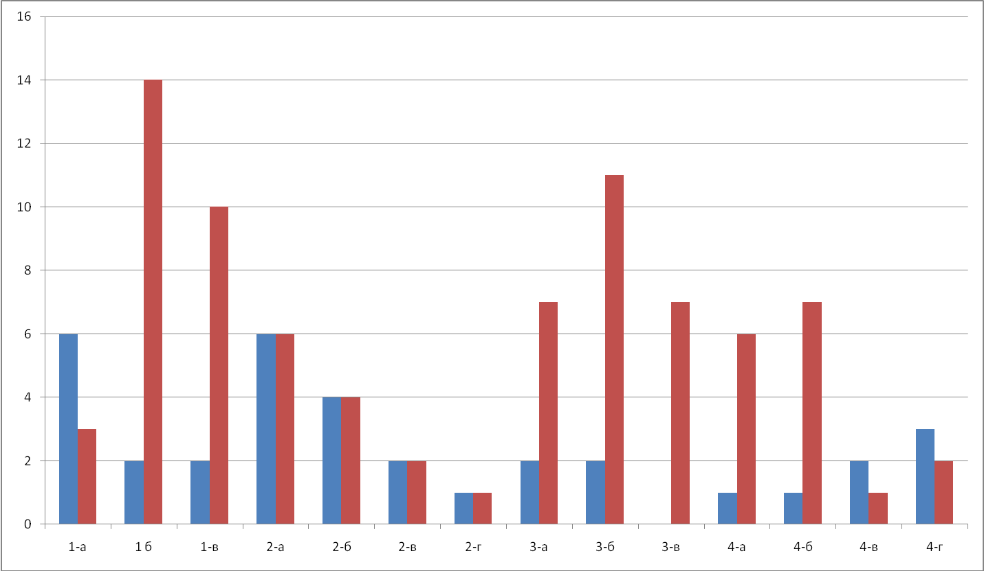
Занятость учащихся 1-4-х классов
Спортивное Художественно-эстетическое

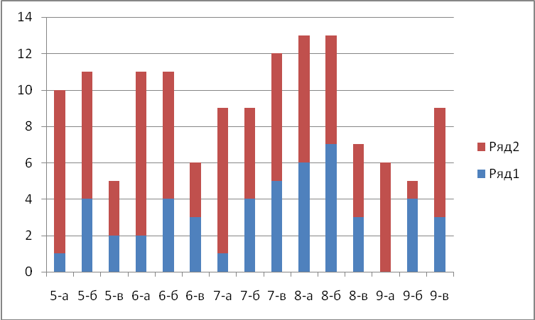
Внеурочная деятельность учащихся 5-9-х классов

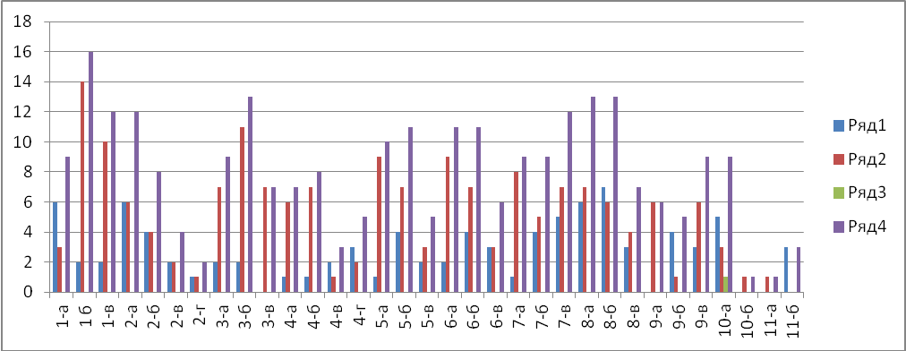

Сравниельная диаграмма занятости учащихся 1-11-х классов
в учреждениях дополнительного образования
1 ряд- спортивное направление, 2 ряд- художественно-эстетическое
3 ряд- техническое направление, 4 ряд – всего занято в кружка
Вывод: Школа обеспечивает достижение целей реализации требований ФГОС по организации внеурочной работы и занятости школьников во внеучебное время. Слабо развивается техническая направленность (включая робототехнику) на дополнительных занятиях в связи с отсутствием специалиста.
Достижения в конкурсах, образовательных проектах

Достижения учащихся в региональных и всероссийских мероприятиях
Мероприятие | Уровень | Кол-во  уч-ся | класс | Результат
Игра «Безопасное колесо» | республиканский | 4 | 5-а | участники
Игра «Звездочка» | республиканский | 11 | 4-а | Победитель  Призер  Призер  призер
Республиканские соревнования «Нартиада» | республиканский | 7 | 9-11 | Победитель  Победитель  Победитель
Доброволец России -2017 | республиканский | 1 | 8-б | участник
Конкурс стихов на осетинском языке | республиканский | 1 | 10 | участник
Конкурс военно-патриотической песни | республиканский | 20 | 7-а | призеры
Конкурс стенгазет «Победа» | республиканский | 1 | 6-в | призер

Участие классных коллективов в районных и всероссийских акциях
Мероприятие | класс
Новый год в каждый дом | 6-в
Белый цветок | 8-а,6-в,6-б
Быть добру | 8-а
Обелиск | 8-а,8-б
Ветеран | 8-а

Участие классных коллективов и обучающихся в муниципальных мероприятиях
Мероприятие | Уровень | Кол-во человек | класс | результат
Игра «Безопасное колесо» | муниципальный | 4 | 5-а | победители
« Нартиада» | муниципальный | 6 | 9-11 | победитель
Доброволец России -2017 | муниципальный | 4 | 8-б | призеры
Фестиваль народов Кавказа | муниципальный | 3 | 8-9 | победители
Литературный альманах, посвященный 75-летию освобождения Моздока | муниципальный | 10 | 6-11 | участники
Конкурс краеведческих проектов | муниципальный | 1 | 9-а | победитель

Участие классных коллективов и обучающихся в мероприятиях различных уровней
Мероприятие | Уровень | Кол-во человек | класс | результат
Игра «Безопасное колесо» | муниципальный | 4 | 5-а | победители
Игра «Безопасное колесо» | республиканский | 4 | 5-а | участник
« Нартиада» | муниципальный | 6 | 9-11 | победитель
« Нартиада» | республиканский | 6 | 9-11 | Победитель  Победитель  Победитель
Марафон в честь Дня туриста | муниципальный | 1 | 11-б | победитель
Турнир по мини-футболу | муниципальный | 7 | 4-6 | победители
Туристический слет | муниципальный | 6 | 9 | призеры
Районный легкоатлетический кросс | муниципальный | 2 | 7-11 | призеры
Районный турнир по настольному теннису | муниципальный | 1 | 11-б | призер
Самый спортивный класс | муниципальный | 10 | 4 | призеры
Турнир по волейболу(ю) | муниципальный | 7 | 11 | победители
Турнир по волейболу(ю) младшая группа | муниципальный | 7 | 4-6 | участники
Турнир по волейболу ( Д) | муниципальный | 7 | 7-11 | призеры
Стритбол | муниципальный | 4 | 9-10 | победители
Турнир по баскетболу | муниципальный | 7 | 9-10 | победители
Значок ГТО | всероссийский | 16 | 11 | золото
Школа безопасности | муниципальный | 4 | 11 | участники

Функционирование внутренней системы оценки качества образования

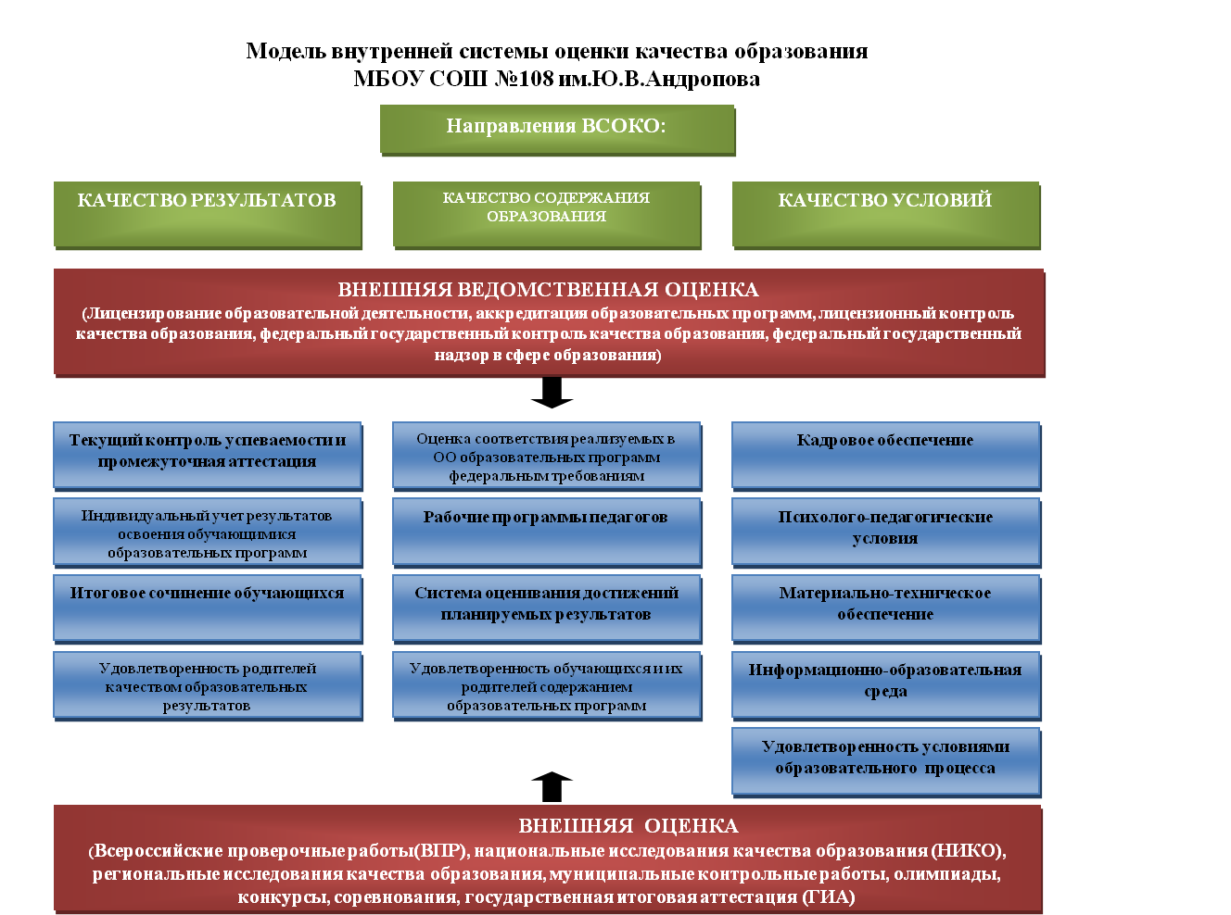

Внутренняя система оценка качества образования представляет собой систему сбора, обработки, хранения и распространения информации о состоянии образовательной системы или отдельных ее элементов. Положение О ВСОКО в новой редакции утверждено приказом от 01.11.2018 № 236.
Внутренняя система оценки качества образования ориентирована на решение следующих задач:
-систематическое отслеживание и анализ состояния системы образования в образовательном учреждении для принятия обоснованных и своевременных управленческих решений, направленных на повышение качества образовательного процесса и образовательного результата;
-максимального устранения эффекта неполноты и неточности информации о качестве образования, как на этапе планирования образовательных результатов, так и на этапе оценки эффективности образовательного процесса по достижению соответствующего качества образования.
Цели внутренней системы оценки качества образования:
- формирование единой системы диагностики и контроля состояния образования, обеспечивающей определение факторов и своевременное выявление изменений, влияющих на качество образования в школе;
- получение объективной информации о функционировании и развитии системы образования в школе, тенденциях его изменения и причинах, влияющих на его уровень;
- предоставления всем участникам образовательного процесса и общественной достоверной информации о качестве образования;
- принятие обоснованных и своевременных управленческих решений по совершенствованию образования и повышение уровня информированности потребителей образовательных услуг при принятии таких решений;
- прогнозирование развития образовательной системы школы.
Общее руководство организацией и проведением оценки качества образования осуществляет директор МБОУ СОШ №108. Оценочные мероприятия проводятся заместителями директора, руководителями методических объединений, учителями-предметниками, классными руководителями, педагогом-психологом в соответствии с параметрами и измерителями, разработанными в школе.
Оценка качества образования позволяет осуществлять оценку динамики ключевых составляющих качества образования, включая качество основных и управленческих процессов, качество участников образовательного процесса, качество содержания образования, качество реализации программ начального, основного и среднего общего образования. Таким образом, внутренняя система оценки качества образования включается следующие направления:
➢ Оценка качества образовательных результатов
➢ Оценка качества реализации образовательного процесса
➢ Оценка качества основных условий
В 2018 учебном году ВСОКО осуществлялся по следующим критериям и показателям:

№  п/п |  | Объект  оценки | Показатели | Методы оценки | Результат
I. КАЧЕСТВО ОБРАЗОВАТЕЛЬНЫХ РЕЗУЛЬТАТОВ

1 | Предметные результаты |  | Доля неуспевающих;  Доля учащихся, успевающих на «4» и «5» по итогам года; средний процент выполнения заданий итоговых контрольных работ (промежуточная аттестация)  Доля учащихся 9, 11-х классов, преодолевших минимальный порог при сдаче государственной аттестации по предметам русский язык и математика;  Доля учащихся 9,11х классов, получивших аттестат;  Средний балл по предметам русский язык и математика по результатам государственной аттестации;  Доля учащихся 9,11х классов, получивших аттестат особого образца;  Доля учащихся успешно выполнивших задания текущего и итогового контроля в переводных классах. | Промежуточный и итоговый контроль; мониторинг; анализ результатов итоговой аттестации | Начальный уровень обучения:  - Успеваемость 99,7%. Неуспевающих 1.  - Успевают на «4» и «5»-65,1%  - Промежуточная аттестация (качество обучения): математика-66%; русский язык-74%, окружающий мир-75%;иностранный язык – 56%.  Основная школа  Итого года:  - Неуспевающих нет  - Успевают на «4» и «5» - 44,7%  Итоги промежуточной аттестации:  При 100% успеваемости качество по предметам составляет: математика – 44%, информатика – 74,8%, русский язык – 52%, история – 68,8%, обществознание – 62%, биология – 63,8%, география – 63,3%, английский язык – 55,8%, химия – 73,6%, физика – 60,5%.  Успеваемость по школе:  60,5% -10-11 классы  45,9 %- 5-9 классы  62,3%- 1-4 классы  52,7% -итого по школе:  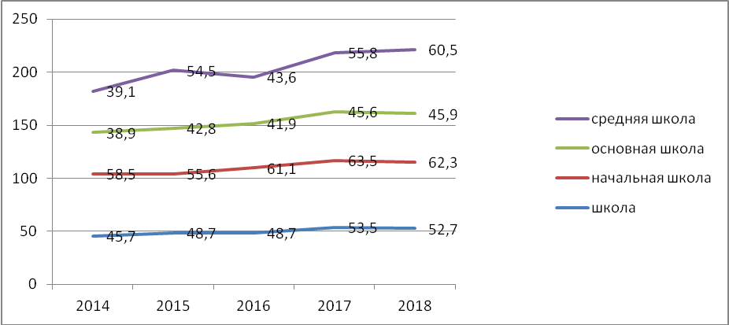  Работа с учащимися, имеющими повышенную учебную мотивацию, проводится в соответствии с Программой «Одаренные дети», которая реализуется в МБОУ СОШ №108 с 2015 по 2020 годы. Программа отражает новые требования к учебно-воспитательному процессу в соответствии со статьей 5 п.5 Федерального закона «Об образовании в Российской Федерации» от 29.12.2012 № 273-ФЗ «Право на образование». Целью программы являлось выявление, обучение, развитие, воспитание и поддержка одаренных детей в различных областях деятельности и создание условий оптимизации учебно-воспитательного процесса в рамках системно - деятельностного подхода. Педагогический коллектив школы старается помочь детям раскрыть свои способности в полной мере, достигнуть высоких успехов в выбранном ими виде деятельности, рассмотреть их таланты и умения.  Итоги государственной итоговой аттестации 9 классы:  1. 100% - сдача экзаменов.  2. Качество по русскому языку – 89,2%, математике – 73,6%  3. Аттестат особого образца получили 5 обучающихся, что составляет –6,7%  Средняя школа  Итоги года:  - Неуспевающих нет  - Успевают на «4» и «5» - 65,4%  Сравнительные результаты ОГЭ  Итоги государственной итоговой аттестации 11 классы:  1. 100% - сдача экзаменов.  2. Качество по русскому языку – 73,1 (средний балл), математике (база), - 4,4, математике (профиль) – 47,2  3. Аттестат с отличием и медаль «За особые успехи в обучении» получили 7 обучающихся, что составляет – 13,2%.  Сравнительные результаты ЕГЭ-2018  Как видно из таблицы, ср. баллы по всем предметам выше аналогичных результатов регионального, муниципального уровней, что свидетельствует о качественной подготовки большинства обучающихся 11 классов педагогами школы. Достижению положительных результатов способствовала организационная работа по подготовке к государственной итоговой аттестации, которая проводилась в рамках реализации дорожной карты по подготовке учащихся 11-х классов МБОУ СОШ №108 к итоговой аттестации в 2017-2018 учебном году.  Однако, следует отметить, что по числу высокобалльников (свыше 80 баллов) мы занимаем 1 позицию в районе. По сравнению с прошлым годом их число увеличилось на 8%.  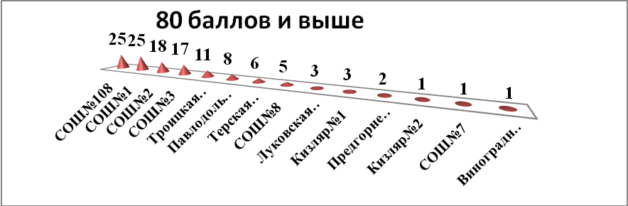  По результатам ЕГЭ в 2018 г. мы занимаем 4 позицию в районе, при этом не учитывается количество выпускников по школам (в СОШ № 108 наибольшее количество-52).
  № | Предмет | 2016 | 2017 | 2018
  1 | Русский яз. | 4,3 | 4,2 | 4,5
  2 | Математика | 3,5 | 3,7 | 3,9
  3 | Обществозни | 3,5 | 3,7 | 3,7
  4 | Биология | 3,7 | 3,5 | 3,7
  5 | География | 3,4 | 3,9 | 3,8
  6 | Химия | 3,7 | 4,0 | 4
  7 | История | 3,3 | 3,5 | 3,7
  8 | Физика | 3,7 | 3,4 | 4
  9 | ИКТ | 3,7 | 3,5 | 4,3
  № | предмет | Ср.балл по ОО | Ср.балл по району |  | Ср.б по РСО-А |  | Ср.по РФ |  |  |  |  | Ср.по РФ
  1 | русский язык | 73,1 | 67 | +6,1 | 70,9 | 63,5 |  | +9,6 |  |  | 70,9 |  |  |  | +2,2
  2 | англ.язык | 72,5 | 65,4 | +7,1 |  | 62,9 |  | +9,6
  3 | информатика | 72 | 53,8 | +18,2 | 58,5 | 42,6 |  | +29,4 |  |  | 58,5 |  |  |  | +13,5
  4 | биология | 63,4 | 50,6 | +12,8 |  | 47,3 |  | +16,1
  5 | химия | 62 | 58,7 | +3,3 | 60 | 45,5 |  | +16,5 |  |  | 60 |  |  |  | +2
  6 | обществознан. | 60,4 | 52,9 | +7,5 |  | 54 |  | +6,4
  7 | физика | 55 | 50,2 | +4,8 |  | 44,7 |  | +10,3
  8 | литература | 50 | 54,8 | -4,8 |  | 48,9 |  | +1,1
  9 | матем(проф.) | 47,2 | 44,3 | +2,9 | 49,8 | 41,9 |  | +5,3 |  |  | 49,8 |  |  |  | -2,6
  10 | история | 47 | 45,8 | +1,2 | 56,9 | 31,4 |  | +15,6 |  |  | 56,9 |  |  |  | -9,9
2 | Метапредметные результаты |  | Уровень освоения планируемых метапредметных результатов в соответствии с перечнем из образовательной программы школы (высокий, средний, низкий). Динамика результатов | Диагностика УУД  Анализ урочной и внеурочной деятельности | Начальный уровень обучения  Познавательные УУД (ориентировка на заданную тему,%;)  1 класс:в-46; с-48; н-6  2 класс: в-53,ср-35, н-12  3 класс:в-30,ср-47,н-23  4 класс:в-36,ср-51, н-13  Регулятивные УУД(мышление, %)  1 класс:в-53; с-30; н-17  2 класс: в-46,ср-36, н-18  3 класс:в-30,ср-61,н-9  4 класс: в-30, ср-51,н-19  Коммуникативные УУД (осуществление сотрудничества, %)  1 класс:в-98; с-0; н-2  2 класс: в-97,ср-2, н-1  3 класс:в-98,ср-0,н-2  4 класс: в-96, ср-0,н-4
 | Личностные результаты |  | Уровень сформированности планируемых личностных результатов в соответствии с перечнем из образовательной программы школы (высокий, средний, низкий).  Динамика результатов | Мониторинговое исследование  Анализ урочной и внеурочной деятельности | Начальный уровень обучения  Личностные (уровень развития школьной мотивации, %)  1 класс:в-35; с-37; н-28  2 класс: в-57,ср-34, н-9  3 класс:в-40,ср-39,н-21  4 класс: в-40, ср-29,н-31  Основная школа:  Личностные УУД  5 класс:в-35%,ср-56%,н-9%  6 класс: в- 32%,ср.-58%,н-10%
4 | Здоровье обучающихся |  | Доля учащихся по группам здоровья  Заболеваемость обучающихся  Процент пропусков уроков по болезни. | Мониторинговое исследование  Наблюдение | Наблюдается положительная динамика: количество детей с 2 группой здоровья увеличилось, третью и четвертую группу здоровья имеют дети с хроническими заболеваниями, стоящие на диспансерном учете, пятая группа - инвалиды. Показатели здоровья определяются педиатром после медицинских осмотров.  Группы по физкультуре:  Основная: 860 чел, подготовительная -7,  Специальная -1 чел., освобождены-5 человек  Наиболее распространенные заболевания:  варикоцеле, нарушение осанки, сколиоз, плоскостопие, миопия. В школе обучается 17 детей-инвалидов, 1 с ОВЗ. Только двое учащихся, имеющих инвалидность, имели обучение на дому, остальные по желанию родителей посещали школу на общих основаниях, четверо из них успешно прошли итоговую аттестацию.
  Уровень обучения | Количество учащихся с ОВЗ | Количество детей, обучающихся по адаптированным программам | Обучающиеся на дому
  1-4 класс | 5 | 0 | 0
  5-9 класс | 8 | 0 | 3
  10-11 класс | 4 | 0 | 0
5 | Достижения обучающихся на конкурсах, соревнованиях, олимпиадах |  | Доля учащихся, участвовавших в конкурсах, олимпиадах по предметам на уровне: школа, муниципалитет, регион и т.д.  Доля победителей (призеров) на уровне: школа, муниципалитет, регион и т.д.  Доля учащихся, участвовавших в спортивных соревнованиях на уровне: школа, муниципалитет, регион и т.д.  Доля победителей спортивных соревнований на уровне: школа, муниципалитет, регион и т.д. | Статистический отчет | Школьный уровень-28% призеров – 13%  Муниципальный уровень-3,6%, призеров – 41%  Региональный уровень-4,1%, призеров 12,5%  Шк.-79% мун.-6% респ. -2%  Шк.-4% мун.-10% рес.-1%  На региональном этапе ВОШ участвовали 30 обучающихся нашей школы, что составляет 19% от общего количества участников муниципального этапа и 55% от числа победителей и призеров муниципального этапа ВОШ СОШ №108:  Результаты регионального этапа ВОШ  По сравнению с 2017 годом наблюдается повышение общего числа победителей и призеров на региональном этапе ВОШ:  По результатам регионального этапа трое обучающихся Трещин М.( физ-ра), Иванов И.(физ-ра), Иванова А.(экология) принимали участие в заключительном этапе ВОШ в г.Ульяновске и Санкт-Петербурге
   | предмет | Кол-во участн. | Кол-во победит. | Кол-во призеров
  1 | Литература | 2 | 1 | -
  2 | Физкультура | 4 | 1 | 1
  3 | Право | 3 | - | 2
  4 | Экология | 6 | - | 3
  5 | Обществознание | 3 | - | 1
  6 | Биология | 4 | - | 1
   |  |  | 2 | 8
   | победители | призеры
  2016-17 уч.г | 1 | 4
  2017-18 уч.г. | 2 | 8
6 | Профессиональное самоопределение |  | Доля выпускников 9 класса, поступивших на профильное обучение (по конкурсу)  Доля выпускников 9,11го класса, поступивших в ВУЗы и СПО  Доля выпускников, продолжающих обучение в образовательных организациях профессионального образования |  | 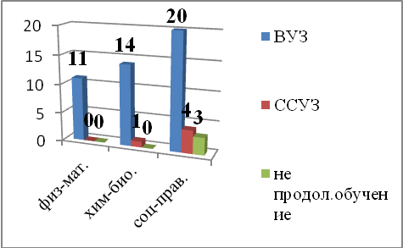  Количество выпускников школы, поступающих в высшее и средние специальные учебные заведения стабильно. 3(6%) выпускника изъявили желание служить в Вооруженных силах РФ.  Среди выпускников физико-математической группы - 100% продолжили обучение по выбранному профилю, среди выпускников химико-биологической группы - 80%, социально-правовой - 89%.
  Год | Кол-во выпускников 11 кл. | Продолжили обучение | Не продолжили обучение
  2016 | 47 | 39 (84%) | 8(16%)
  2017 | 47 | 41 (87%) | 6(13%)
  2018 | 53 | 50 (94%) | 3(6%)
  Год | Кол-во вып-в 9 кл (в10 кл.) | Поступили СПО | Перешли в другие ОУ
  2017 | 75 (47) | 25(33%) | 3(13%)
  2018 | 74 (44) | 23(31%) | 4(14)
II. КАЧЕСТВО РЕАЛИЗАЦИИ ОБРАЗОВАТЕЛЬНОГО ПРОЦЕССА

7 |  | Основные образовательные программы | Соответствие образовательной программы ФГОС:  соответствует структуре ООП  содержит планируемые результаты, систему оценки, программу формирования УУД;  программы отдельных предметов, воспитательные программы, учебный план урочной и внеурочной деятельности.  Отражает в полном объеме идеологию ФГОС. | Экспертиза | Структура образовательной программы начального, основного общего образования (1-7 классы) соответствует ФГОС:  содержит планируемые результаты, систему оценки, программу формирования УУД;  программы отдельных предметов, воспитательные программы, учебный план урочной и внеурочной деятельности.  Она отражает в полном объеме идеологию ФГОС.
8 |  | Рабочие программы по предметам | Соответствие ФГОС  Соответствие ООП  Соответствие учебному плану школы | Экспертиза | Рабочие программы по предметам соответствуют ФГОС, ООП НОО, ООП ООО, учебному плану школы.
9 |  | Программы внеурочной деятельности | Соответствие ФГОС  Соответствие запросам со стороны родителей и обучающихся.  Доля обучающихся, занимающихся по программам внеурочной деятельности | Экспертиза  Анкетирование  Мониторинг | Программы внеурочной деятельности соответствуют ФГОС: запросам родителей и обучающихся.  80,4 довольны программой внеурочной деятельности школы.  1-7 классы -100%
10 |  | Реализация учебных планов и рабочих программ | Соответствие учебных планов и рабочих программ  Процент выполнения | Экспертиза | Рабочие программы соответствуют учебному плану  100% выполнение программ по итогам проверки на конец года и полугодия.  Учебный план выполнен.
11 |  | Качество уроков и индивидуальной работы с учащимися | Соответствие уроков требованиям ФГОС: реализация системно-деятельностного подхода; деятельность по формированию УУД; и т.д. | Экспертиза, наблюдение | Наблюдения уроков в рамках контроля вновь принятых специалистов, контроля уровня организации урочной деятельности показывают, что структура урока и его наполняемость в 70% соответствует системно-деятельностному подходу, ведется целенаправленная работа по формированию УУД в 1-7-х классах.  80,4% опрошенных родителей в полной мере удовлетворены программой внеурочной деятельности, предложенной школой
12 |  | Качество внеурочной деятельности (включая классное руководство); | Соответствие занятий по внеурочной деятельности требованиям ФГОС реализация системно-деятельностного подхода; деятельность по формированию УУД; и т.д. | Анкетирование  наблюдение | Наблюдение занятий внеурочной деятельности показывает, что занятия ведутся на достаточном и высоком уровне; соблюдаются требования ФГОС; ведется систематическая работа по формированию УУД.  80,4% родителей довольны программой внеурочной деятельности  Реализация поставленных задач по приоритетным направлениям при реализации программы «Воспитание и социализация» осуществлялась через ежегодный план работы, в который заложен тематический принцип, учитывающий специфику отдельных временных периодов и привязанность к календарным датам:  • Сентябрь - месячник безопасности дорожного движения « Внимание! Дети на дороге!».  • Октябрь - месячник краеведения  • Ноябрь - месячник правового воспитания и здорового образа жизни.  • Декабрь - месячник по профориентации  • Январь – ЗОЖ  • Февраль - месячник гражданского воспитания  • Март - месячник экологии  • Апрель - месячник профилактики терроризма  • Май - месячник патриотического воспитания  (см. раздел Воспитательная работа)
13. |  | Организация занятости обучающихся | Доля обучающихся, посещающих кружки, секции и т.д. во внеурочное время  Доля обучающихся, принявших участие в мероприятиях, организованных во время каникул | Экспертиза | Охват учащихся кружковой работой на базе школы:  Предметные- 39%, спортивные- 18,9%, худ.-эстетического цикла- 9,3% , технического- 0,2%.  (см. раздел Дополнительное образование)  15%
14. |  | Обеспечение доступности качественного образования | Создание условий доступности для всех категорий лиц с ОВЗ.  Реализация программ (планов, мероприятий) поддержки детей, имеющих трудности в обучении, проблемы со здоровьем.  Реализация программ поддержки одарённых детей. | Экспертиза  Анкетирование  Мониторинг | Разработка и реализация индивидуальных траекторий развития детей с ОВЗ (17 человек).  Реализация программы обучения низко мотивированных детей.  Реализация школьной программы «Одаренные дети»  Сноска на сайт
III. КАЧЕСТВО УСЛОВИЙ, ОБЕСПЕЧИВАЮЩИХ ОБРАЗОВАТЕЛЬНЫЙ ПРОЦЕСС

15 |  | Материально-техническое обеспечение | Соответствие материально-технического обеспечения требованиям ФГОС | Экспертиза | Материально техническое обеспечение соответствует требованиям ФГОС  Материально-техническое обеспечение Школы позволяет реализовывать в полной мере образовательные программы. Общее количество компьютеров, используемых в образовательной деятельности – 72, ноутбуков – 84; мультимедийных проекторов – 46; принтеров – 23; сканеров – 5; интерактивных досок – 14; видеокамер – 1; фотоаппаратов – 1; экранов – 25; МФУ – 17; В школе есть локальная сеть, телевизоров – 4; музыкальный центр – 1, камера web-документ – 1, система тестирования – 1. Количество учащихся на 1 компьютер – 5.  Электронный информационный обмен осуществляется с помощью электронной почты и других информационных ресурсов; развивается и интенсивно используется официальный сайт МБОУ СОШ 108 им. Ю.В.Андропова, что повышает доступность информации о деятельности учебного заведения для всех участников образовательного процесса, социальных партнеров школы и процесс управления делает открытым. Летом 2018 году официальный сайт школы был заявлен на участие в Общероссийском рейтинге школьных сайтов и стал победителем, набрав 107,2 балла из 109 возможных.
16 |  | Информационно-развивающая среда | Соответствие информационно-методических условий требованиям ФГОС  Обеспеченность учащихся учебной литературой  Соответствие школьного сайта требованиям | Экспертиза | Соответствует требованиям ФГОС в полном объеме  Учебно-методическое и библиотечно-информационное обеспечение  Общая характеристика:  − объем библиотечного фонда – 15765 экз.;  − художественной литературы – 1437 экз.;  − объем учебного фонда – 14328 экземпляров УМК.  Фонд библиотеки формировался в 2018 году за счет регионального бюджета.  Фонд библиотеки соответствует требованиям ФГОС, учебники фонда входят в федеральный перечень, утвержденный приказом Минобрнауки от 31.03.2014 № 253. Обеспеченность обучающихся учебниками составляет 100%.  65,9% родителей удовлетворены материально-технической базой школы.
17 |  | Санитарно-гигиенические и эстетические условия | Выполнение требований СанПиН при организации образовательного процесса  Доля учеников и родителей, положительно высказавшихся о санитарно-гигиенических и эстетических условиях в школе  Результаты проверки Роспотребнадзора | Контроль  Анкетирование | Анализ расписания – соответствует требованиям.  Опрошено 773 чел. – 74,9% родителей удовлетворены образовательным процессом в полной мере (см. анкетирование полностью в конце)  Проверки Роспотребнадзора не было.  66,3% удовлетворены в полной мере гигиеническими условиями в школе.  Сноска на сайт
18 |  | Организация питания | Охват учащихся горячим питанием.  Охват учащихся горячим питанием за дополнительную плату | Мониторинг  охвата учащихся горячим питанием за дополнительную плату | В 2018 году охвачены питанием из льготных категорий 94 ребенка из малообеспеченных семей, 5 детей из категории опекаемых, 1 ребенок-сирота.  Охват учащихся горячим питанием за дополнительную родительскую плату:  1-4 классы – 47 %; 5-9 классы – 37 %;  10-11 классы – 11,6 %  86% родителей в основном удовлетворены школьной столовой
19 |  | Использование социальной сферы микрорайона и города | Количество учащихся, посещающих учреждения культуры, искусства, спорта (системы дополнительного образования) и т.д. (занятых в УДО)  Доля мероприятий, проведенных с привлечением социальных партнеров, жителей микрорайона и т.д. | Мониторинг  Анализ | 1-4 классы – 150 чел.  5-9 классы- 128 чел.  10-11 классы -40чел.  35%  В школе функционирует целостная модель социального партнёрства, расширены социальные связи как внутренние, так и внешние.  МБОУ СОШ №108 108 активно сотрудничает с высшими учебными заведениями на договорной основе: ВШЭ (г. Москва), МФТИ (г. Москва). Весь учебный год работала заочная факультативная группа МФТИ на базе 8-х классов. Сотрудничество продолжается.  Творческие группы учителей строят свою работу на принципах педагогики сотрудничества. В его основу входят не только вопросы взаимопосещения урочных и внеурочных занятий, но и их совместное проведение на метапредметной основе.  Подводя итоги воспитательной работы за 2017-2018 учебный год, следует отметить, что педагогический коллектив школы стремился успешно реализовать намеченные планы, решать поставленные перед ним задачи.  Эффективным источником воспитательной работы школы являлась освоенная среда (социум).  Координация межведомственного взаимодействия:  Данная среда позволила существенно расширить воспитательный потенциал педагогического коллектива, включить каждого учащегося в разнообразную деятельность, повысить ее качество и результативность.
  Список основных социальных партнеров | ДЮСШ№1, ДЮСШ №2, РДК, библиотека им. Н.К.Крупской,  библиотека им.М.Горького, ДХШ, ДМШ им.Глинки ,  отдел опеки, Центр защиты населения, КДН , ГИБДД,  военкомат, Центр занятости населения, Комитет по делам  молодежи и спорту, Совет ветеранов, «Боевое братство», и др.
  Перечень основных направлений взаимодействия школы с социумом | Образовательная  Культурно-досуговая  Социально-ориентированная Информационно-познавательная
20 |  | Кадровое обеспечение | Укомплектованность педагогическими кадрами, имеющими необходимую квалификацию, по каждому из предметов учебного плана;  Доля педагогических работников, имеющих квалификационную категорию;  Доля педагогических работников, прошедших курсы повышения квалификации;  Доля педагогических работников, получивших поощрения в различных конкурсах, конференциях;  Доля педагогических работников, имеющих методические разработки, печатные работы, проводящих мастер-классы | Экспертиза | Укомплектованность –  Имеющих категорию –  Высшую-27%  Первую- 39%  Соответствие – 10%  Нет категории -24%  Прошедших курсовую подготовку  в 2018 году – 33%  Печатные работы,  методические материалы на личных  сайтах – 37%
21 |  | Общественно-государственное управление и стимулирование качества образования. | Доля учащихся, участвующих в ученическом самоуправлении (Парламент школы, классные сектора самоуправления).  Доля родителей, участвующих в работе родительских комитетов, общешкольном родительском комитете, Управляющем совете школы (законных представителей) | Экспертиза | 30%  Сноска на сайт  15%
22 |  | Документооборот  и нормативно-правовое обеспечение | Соответствие школьной документации установленным требованиям  Соответствие требованиям к документообороту.  Полнота нормативно-правового обеспечения | Экспертиза | Школьная документация соответствует установленным требованиям.  Документ соответствует требованиям.  Нормативно- правовое обеспечение ( локальные акты, приказы в полном объеме).

«Школа глазами родителей»
(анкетирование родителей в марте 2019 года)
Количество родителей, принявших участие в анкетировании -773 чел.
 |  | итого по школе
1 | Удовлетворяет ли Вас качество преподавания учебных предметов в школе?
- | удовлетворен в полной мере | 579 – 74,9%
- | недостаточно удовлетворен | 179 – 23,1%
- | не удовлетворен | 15 – 1,9%
2. | Удовлетворяют ли Вас учителя, работающие с Вашим ребенком?
- | удовлетворен в полной мере | 565 – 73,1%
- | недостаточно удовлетворен | 193 – 24,9%
- | не удовлетворен | 15 – 1,9%
3. | Удовлетворены ли Вы работой школьного совета?
- | удовлетворен в полной мере | 620 – 80,2%
- | недостаточно удовлетворен | 115 – 14,8%
- | не удовлетворен | 38 – 4,9%
4. | Довольны ли Вы программой внеурочной деятельности, предложенной школой?
- | удовлетворен в полной мере | 622 – 80,4%
- | недостаточно удовлетворен | 129 – 16,7%
- | не удовлетворен | 22 – 2,8%
5. | Удовлетворены ли Вы гигиеническими условиями в школе?
- | удовлетворен в полной мере | 513 – 66,3%
- | недостаточно удовлетворен | 208 – 26,9%
- | не удовлетворен | 52 – 6,7%
6. | Удовлетворены ли Вы работой классного руководителя?
- | удовлетворен в полной мере | 720 – 93,1%
- | недостаточно удовлетворен | 45 – 5,8%
- | не удовлетворен | 8 – 1%
7. | Устраивает ли Вас работа школьной столовой?
- | удовлетворен в полной мере | 402 – 52%
- | недостаточно удовлетворен | 263 – 34%
- | не удовлетворен | 108 – 14%
8. | В какой мере Вы удовлетворены общеобразовательной подготовкой в школе?
- | удовлетворен в полной мере | 575 – 74,3%
- | недостаточно удовлетворен | 173 – 22,4%
- | не удовлетворен | 25 – 3,2%
9. | Удовлетворены ли Вы подготовкой школой Вашего ребенка к будущей жизни и выбору профиля?
- | удовлетворен в полной мере | 560 – 72,4%
- | недостаточно удовлетворен | 170 – 22%
- | не удовлетворен | 43 – 5,5%
1. | Удовлетворены ли Вы материально-технической базой школы, где обучается Ваш ребенок?
- | удовлетворен в полной мере | 510 – 65,9%
- | недостаточно удовлетворен | 217 – 28,1%
- | не удовлетворен | 46 – 5,9%

Общие выводы по итогам самообследования.
1. Деятельность школы строится в соответствии с федеральным законом «Об образовании в Российской Федерации», нормативно-правовой базой, программно-целевыми установками.
2. Педагогический коллектив на основе анализа и структурирования возникающих проблем умеет выстроить перспективы развития в соответствии с уровнем требований современного этапа развития общества.
3. Школа предоставляет доступное качественное образование, воспитание и развитие в безопасных, комфортных условиях, адаптированных к возможностям каждого ребенка.
4. Качество образовательных услуг осуществляется за счет эффективного использования современных образовательных технологий, в том числе информационно-коммуникационных.
5. В управлении школой сочетаются принципы единоначалия с демократичностью школьного уклада. Родители являются участниками органов соуправления школой.
6. Школа планомерно работает над проблемой здоровья школьников, не допуская отрицательной динамики состояния здоровья обучающихся.
7. В школе созданы все условия для самореализации ребенка в урочной и внеурочной деятельности, что подтверждается качеством и уровнем участия в олимпиадах, фестивалях, конкурсах, смотрах различного уровня.
8. Повышается профессиональный уровень педагогического коллектива школы через курсы повышения квалификации, семинары, творческие встречи, мастер-классы и др.

Показатели деятельности организации, установленные Приказом Минобрнауки России от 17.03.2017 №46009 «Об утверждении показателей деятельности образовательной организации, подлежащей самообследованию»
Данные приведены по состоянию на 29 декабря 2018 года.

Показатели | Единица измерения | Количество
Образовательная деятельность
Общая численность учащихся | человек | 873
Численность учащихся по образовательной программе начального общего образования | человек | 393
Численность учащихся по образовательной программе основного общего образования | человек | 376
Численность учащихся по образовательной программе среднего общего образования | человек | 104
Численность (удельный вес) учащихся, успевающих на «4» и «5» по результатам промежуточной аттестации, от общей численности обучающихся | человек (процент) | 431 (58%)
Средний балл ГИА выпускников 9 класса по русскому языку | балл | 4,5
Средний балл ГИА выпускников 9 класса по математике | балл | 3,9
Средний балл ЕГЭ выпускников 11 класса по русскому языку | балл | 73,1
Средний балл ЕГЭ выпускников 11 класса по математике | балл | База 4,4  Профильн. 47,2
Численность (удельный вес) выпускников 9 класса, которые получили неудовлетворительные результаты на ГИА по русскому языку, от общей численности выпускников 9 класса | человек (процент) | 0 (0%)
Численность (удельный вес) выпускников 9 класса, которые получили неудовлетворительные результаты на ГИА по математике, от общей численности выпускников 9 класса | человек (процент) | 0 (0%)
Численность (удельный вес) выпускников 11 класса, которые получили результаты ниже установленного минимального количества баллов ЕГЭ по русскому языку, от общей численности выпускников 11 класса | человек (процент) | 0 (0%)
Численность (удельный вес) выпускников 11 класса, которые получили результаты ниже установленного минимального количества баллов ЕГЭ по математике, от общей численности выпускников 11 класса | человек (процент) | 0
Численность (удельный вес) выпускников 9 класса, которые не получили аттестаты, от общей численности выпускников 9 класса | человек (процент) | 0 (0%)
Численность (удельный вес) выпускников 11 класса, которые не получили аттестаты, от общей численности выпускников 11 класса | человек (процент) | 0 (0%)
Численность (удельный вес) выпускников 9 класса, которые получили аттестаты с отличием, от общей численности выпускников 9 класса | человек (процент) | 5(6,7%)
Численность (удельный вес) выпускников 11 класса, которые получили аттестаты с отличием, от общей численности выпускников 11 класса | человек (процент) | 7 (15%)
Численность (удельный вес) учащихся, которые принимали участие в олимпиадах, смотрах, конкурсах, от общей численности обучающихся | человек (процент) | 512/58%
Численность (удельный вес) учащихся – победителей и призеров олимпиад, смотров, конкурсов от общей численности обучающихся, в том числе: | человек (процент) | 157/18%
− регионального уровня | человек (процент) | 24/4%
− федерального уровня | человек (процент) | 18/1,8%
− международного уровня | человек (процент) | 7/1%
Численность (удельный вес) учащихся по программам с углубленным изучением отдельных учебных предметов от общей численности обучающихся | человек (процент) | 0
Численность (удельный вес) учащихся по программам профильного обучения от общей численности обучающихся | человек (процент) | 104 (12%)
Численность (удельный вес) учащихся по программам с применением дистанционных образовательных технологий, электронного обучения от общей численности обучающихся | человек (процент) | 0 (0%)
Численность (удельный вес) учащихся в рамках сетевой формы реализации образовательных программ от общей численности обучающихся | человек (процент) | 0 (0%)
Общая численность педработников, в том числе количество педработников: | человек | 49
− с высшим образованием | человек | 43(88%)
− высшим педагогическим образованием | человек | 48
− средним профессиональным образованием | человек | 6(12%)
− средним профессиональным педагогическим образованием | человек | 0
Численность (удельный вес) педработников с квалификационной категорией от общей численности таких работников, в том числе: | человек (процент) | 37(76%)
− с высшей | человек (процент) | 13 (27%)
− первой | человек (процент) | 19 (39%)
Численность (удельный вес) педработников от общей численности таких работников с педагогическим стажем: | человек (процент) | 17(35%)
− до 5 лет | человек (процент) | 3 (6%)
− больше 30 лет | человек (процент) | 14 (29%)
Численность (удельный вес) педработников от общей численности таких работников в возрасте: | человек (процент) | 1 (2%)
− до 30 лет | человек (процент) | 36 (73%)
− от 55 лет | человек (процент) | 7 (14%)
Численность (удельный вес) педагогических и административно-хозяйственных работников, которые за последние 5 лет прошли повышение квалификации или профессиональную переподготовку, от общей численности таких работников | человек (процент) | 45 (91%)
Численность (удельный вес) педагогических и административно-хозяйственных работников, которые прошли повышение квалификации по применению в образовательном процессе ФГОС, от общей численности таких работников | человек (процент) | 45 (91%)
Инфраструктура
Количество компьютеров в расчете на одного учащегося | единиц | 5
Количество экземпляров учебной и учебно-методической литературы от общего количества единиц библиотечного фонда в расчете на одного учащегося | единиц | 9
Наличие в школе системы электронного документооборота | да/нет | да
Наличие в школе читального зала библиотеки, в том числе наличие в ней: | да/нет | да
− рабочих мест для работы на компьютере или ноутбуке | да/нет | да
− медиатеки | да/нет | нет
− средств сканирования и распознавания текста | да/нет | нет
− выхода в интернет с библиотечных компьютеров | да/нет | да
− системы контроля распечатки материалов | да/нет | нет
Численность (удельный вес) обучающихся, которые могут пользоваться широкополосным интернетом не менее 2 Мб/с, от общей численности обучающихся | человек (процент) | 873 (100%)
Общая площадь помещений для образовательного процесса в расчете на одного обучающегося | кв. м | 3,13

Анализ показателей указывает на то, что Школа имеет достаточную инфраструктуру, которая соответствует требованиям СанПиН 2.4.2.2821-10 «Санитарно-эпидемиологические требования к условиям и организации обучения в общеобразовательных учреждениях» и позволяет реализовывать образовательные программы в полном объеме в соответствии с ФГОС.
Школа укомплектована достаточным количеством педагогических и иных работников, которые имеют высокую квалификацию и регулярно проходят повышение квалификации, что позволяет обеспечивать стабильных качественных результатов образовательных достижений обучающихся.

